**1.研究团队及平台**

太原理工大学“新型传感器与智能控制教育部重点实验室”，拥有“山西省分布式光纤传感检测平台”、“太原理工大学光纤传感技术及应用协同创新中心”两个科学研究平台，是“山西省传感器产业联盟理事长单位”和“山西省轨道交通产业技术联盟副理事长单位”。

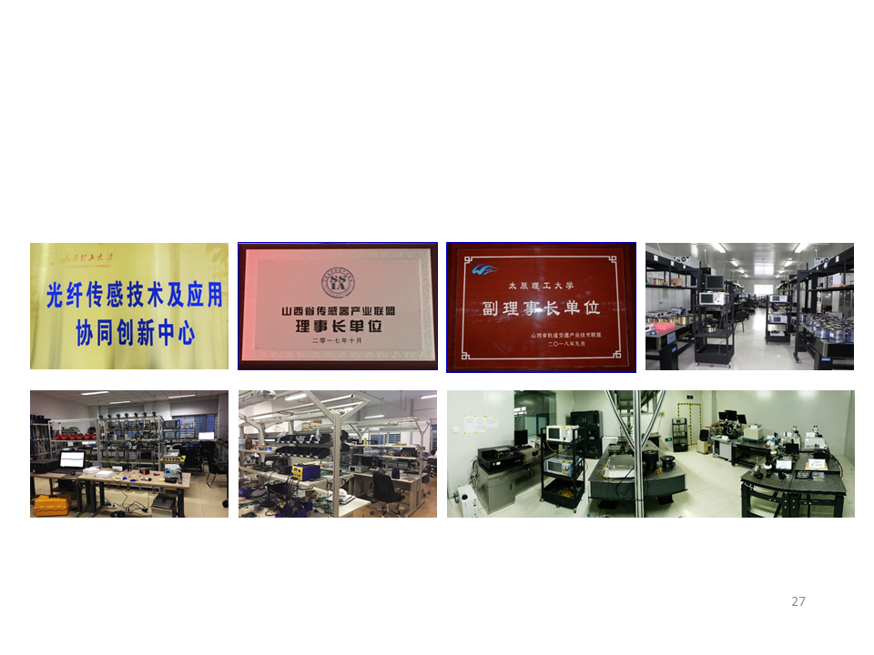

**图1** **分布式光纤传感实验室**

“分布式光纤传感”创新人才团队由太原理工大学“新型传感器与智能控制教育部重点实验室”张明江教授，薛晓辉高级工程师、中国科学院电子学研究所“传感技术国家重点实验室”邹旭东教授牵头组建。目前研究团队由2名教授，1名研究员，1名高级工程师，3名讲师组成。团队成员均具有博士学历。团队以中青年教师为骨干，成员平均年龄34岁，35岁以下的青年人才占71.4 %。课题组致力于新型分布式光纤传感技术在交通基础设施健康监测的研究与应用，曾先后承担国家自然科学基金国家重大科研仪器研制项目、山西省重点科技攻关项目等重大课题。项目组研发了一系列面向基础设施安全监测的分布式光纤传感系统，其中科研成果“新型分布式光纤感测技术及应用”获得山西省技术发明一等奖（张明江排名第一，薛晓辉排名第四），“山西省运营隧道渗漏水防治技术研究”，获山西省科技进步二等奖（薛晓辉排名第一），

**2.仪器设备；**

课题组除可共享重点实验室的各类仪器设备以外，还独立拥有100多平方米的超净实验室和200多平方米的光电实验室，以及开展科研项目所必需的各种大型和常规仪器设备。主要有：

**（1）信号分析检测设备：**

|  |  |  |  |
| --- | --- | --- | --- |
| 序号 | 设备 | 供应商 | 型号 |

|  |  |  |  |
| --- | --- | --- | --- |
| 1 | 矢量网络分析仪 | 德国ROHDE-SCHWARZ | ZNB40 |
| 2 | 高宽带实时示波器 | 美国LeCroy | LabMaster10Zi |
| 3 | 高速实时示波器 | 美国LeCroy | SDA 806Zi-A |
| 4 | 高分辨率示波器 | 美国LeCroy | WAVEPRO404HD |
| 5 | 数字实时示波器 | 德国ROHDE-SCHWARZ | RTO 1024 |
| 6 | 宽带取样示波器 | 美国Agilent | 86100B |
| 7 | 高速实时示波器 | 美国Tektronix | DPO7354 |
| 8 | 高带宽频谱分析仪 | 德国ROHDE-SCHWARZ | FSW50 |
| 9 | 低噪声频谱分析仪 | 德国ROHDE-SCHWARZ | FSW26 |
| 10 | 高分辨率频谱分析仪 | 美国Agilent | N9010A |
| 11 | 高速频谱分析仪 | 美国Agilent | N9320B |
| 12 | 信号分析仪 | 美国Agilent | N9020A |
| 13 | 超高分辨率光谱仪 | 法国APEX | AP2041B |
| 14 | 高分辨率光谱仪 | 日本YOKOGAWA | AQ6370C |
| 15 | 高精度光谱仪 | 日本Anritsu | MS9740A |
| 16 | 光谱分析仪 | 美国Agilent | 86140B |
| 17 | 高精密阻抗分析仪 | 美国Keysight | E4990A |
| 18 | 双通道单光子计数器 | 法国Aurea Technology | LYNXEA_NIR_M2 |
| 19 | 噪声系数测试仪及配件 | 中国电子科技集团第四十一研究所 | AV3981 |
| 20 | 微弱信号探测器 | 美国Agilent | ZYLA-4.2P-CL10 |

**（2）新型光纤传感器研制重要设备：**

|  |  |  |  |
| --- | --- | --- | --- |
| 序号 | 设备 | 供应商 | 型号 |

|  |  |  |  |
| --- | --- | --- | --- |
| 1 | 可调谐光脉冲激光器 | 美国Continuum | Surelite I-20 |
| 2 | 高速光时钟源 | 美国PRITEL | UOC-5-14-E |
| 3 | 可调谐激光器 | 法国Yenista | T100S-CL |
| 4 | 低噪声单频OEM激光器 | 丹麦NKT Photonics | Koheras BASIK E15 |
| 5 | RIO窄线宽激光器模块 | 美国Redfern Integrated Optics Inc | RIO 00075-5-34-4 |
| 6 | 窄线宽激光器模块 | 美国Redfern Integrated Optics Inc | RIO 00175-3-34-3 |
| 7 | 射频与微波信号发生器 | 德国ROHDE-SCHWARZ | R&S/SMA100B |
| 8 | 脉冲函数任意噪声发生器 | 美国Agilent | 81150A |
| 9 | 伪随机码发生器 | 美国Centellax Inc | G2P1A |
| 10 | 脉冲放大器 | 法国Keopsys | PEEA-SP-C-SM-33-B202-FA-FA |
| 11 | 高灵敏光放大器 | 法国Keopsys | CEFA-C-HG |
| 12 | 可调谐滤波器 | 法国Yenista | XTM-50 |
| 13 | 高消光比声光调制器及其驱动 | 英国Gooch & Housego | T-M200-0.1C2J-3-F2S/97-02910-1 |
| 14 | 高消光比铌酸锂电光调制器 | 法国Photline | MXER-LN-10-PD-P-P-FA-FA-35 |
| 15 | 锁相放大器 | 美国Signal Recovery | Model 7270 |
| 16 | 自动可变光延迟线 | 美国General Photonics | MDL-002-I-35-65-FC/PC-SS |
| 17 | 可编程光延迟发生器 | 美国General Photonics | ODG-101 |
| 18 | 扰偏器 | 美国General Photonics | PCD-104 |
| 19 | 稳压电源 | 美国Agilent | E3631A |
| 20 | 单芯光纤熔接机 | 日本藤仓 | 80S |

**（3）面向光纤传感的宽带混沌信号源集成设备：**

|  |  |  |  |
| --- | --- | --- | --- |
| 序号 | 设备 | 供应商 | 型号 |

|  |  |  |  |
| --- | --- | --- | --- |
| 1 | 精密贴片机 | 美国West bond | 7200CR |
| 2 | 高性能金丝键合机 | 美国West bond | 7700D |
| 3 | 激光焊接机 | 深圳联赢UW-025A | UW-025A |
| 4 | 平行缝焊机 | 美国Polaris | VENUS IV |
| 5 | 超声波金丝球焊机 | 深圳伟天星 | UT-2330 |
| 6 | 高精度六维耦合平台 | 日本 骏河精机 | UD6339/UD6370 |
| 7 | 金相显微镜 | 日本Olympus | BXSIM |
| 8 | 集成电路测试自动探针台 | 美国Electroglas | EG2001 |
| 9 | 集成电路测试系统 | 美国HiLevel Technology | ETS770 |
| 10 | 高性能射频一体化网络分析仪 | 华东电子测量仪器研究所 | AV3620A |

此外，新型传感器与智能控制教育部重点实验室还具备超快光电探测器多台、光放大器（EDFA、SOA）多台、多种型号电光调制器、多种型号与波长的半导体激光器、驱动电源、精密温度控制器，以及大量的光学调整架及常规光学、电子仪器设备，实验室还购买有Matlab/Simulink 和LabVIEW 等软件。具备了承担此课题的软、硬件工作条件。

**3.论文、专利、获奖情况；**

**1）科技奖励**

* **“新型分布式光纤感测技术及应用”，2019年3月获山西省技术发明一等奖**；
* “宽带混沌激光的产生机理”，2014年获山西省自然科学二等奖（张明江排名第二）；
* “B类激光器非线性动力学行为分析与控制机理”，2012获年山西省自然科学二等奖（张明江排名第三）；
* “超宽带抗干扰混沌激光测距仪”，2011年获山西省技术发明二等奖（张明江排名第二）；
* “低抖动波长可调谐的任意重复频率脉冲半导体激光器”，2007年获山西省技术发明二等奖（张明江排名第三）。
* **1）科技奖励**

**2）发表论文**

近五年，课题组在Optics Letters、Journal of Lightwave Technology、物理学报、中国激光等期刊发表论文100余篇。其中，混沌远程水位监测研究（Intern. J. Bifurcation and Chaos, 24(3): 1450032, 2014）于2017年获国际混沌分形理论与应用研讨会（International Workshop on Chaos-Fractals Theories and Applications）十周年最佳论文奖（十周年共十篇）；面向分布式光纤拉曼测温的新型温度解调方法（中国激光，44(3): 0306002, 2017），被评为《中国激光》2017年第三期优秀论文。课题组近五年代表性论文（SCI 二区）如下：

1. Yahui Wang; Le Zhao; Mingjiang Zhang*; Jianzhong Zhang; Lijun Qiao; Tao Wang; Shaohua Gao; Qian Zhang; Yuncai Wang; Dynamic strain measurement by a single-slope-assisted chaotic Brillouin optical correlation-domain analysis, Optics Letters, 2020, 45(7): 1822-1825
2. Qiang Yang; Lijun Qiao; Mingjiang Zhang*; Jianzhong Zhang; Tao Wang; Shaohua Gao; Mengmeng Chai; Promi Menjabin Mohiuddin; Generation of a broadband chaotic laser by active optical feedback loop combined with a high nonlinear fiber, Optics Letters, 2020, 45(7): 1750-1753
3. Yang Xu ; Jian Li ; Mingjiang Zhang* ; Tao Yu ; Baoqiang Yan ; Xinxin Zhou ; Fuhao Yu ; Jianzhong Zhang; Lijun Qiao; Tao Wang; Shaohua Gao; Pipeline leak detection using Raman distributed fiber sensor with dynamic threshold identification method, IEEE Sensors Journal, 2020, DOI: 10.1109/JSEN.2020.2980366
4. Li Jian; Zhang Qian; Yu Tao; Zhang Mingjiang*; Zhang Jianzhong; Qiao Lijun; Wang Tao; R-DTS With Heat Transfer Functional Model for Perceiving the Surrounding Temperature, IEEE Sensors Journal, 2020, 20(2): 816-822.
5. Qiao Lijun; Lv Tianshuang; Xu Yong; Zhang Mingjiang*; Zhang Jianzhong; Wang Tao; Zhou Rikai; Wang Qin; Xu Hongchun; Generation of flat wideband chaos based on mutual injection of semiconductor lasers, Optics Letters, 2019, 44(22): 5394-5397.
6. Wang Yahui; Zhang Mingjiang*; Zhang Jianzhong; Qiao Lijun; Wang Tao; Zhang Qian; Zhao Le; Wang Yuncai; Millimeter-level-spatial-resolution Brillouin optical correlation-domain analysis based on broadband chaotic laser, Journal of Lightwave Technology, 2019, 37(15): 3706-3712.
7. Li Jian; Zhang Qian; Xu Yang; Zhang Mingjiang*; Zhang Jianzhong; Qiao Lijun; Mehjabin Mohiuddin Promi; Wang Tao; High-accuracy distributed temperature measurement using difference sensitive-temperature compensation for Raman-based optical fiber sensing, Optics Express, 2019, 27(25): 38163-38196.
8. Li Jian; Yan Baoqiang; Zhang Mingjiang*; Zhang Jianzhong; Jin Baoquan; Wang Yu; Wang Dong; Long-Range Raman Distributed Fiber Temperature Sensor With Early Warning Model for Fire Detection and Prevention, IEEE Sensors Journal, 2019, 19(10): 3711-3717.
9. Yan Baoqiang; Li Jian; Zhang Mingjiang*; Zhang Jianzhong; Qiao Lijun; Wang Tao; Raman Distributed Temperature Sensor with Optical Dynamic Difference Compensation and Visual Localization Technology for Tunnel Fire Detection, Sensors, 2019, 19(10): 2320.
10. Zhang Jianzhong; Zhang Mingtao; Zhang Mingjiang*; Liu Yi; Feng Changkun; Wang Yahui; Wang Yuncai; Chaotic Brillouin optical correlation domain analysis, Optics Letters, 2018, 43(8): 1722-1725.
11. Zhang Jianzhong*; Feng Changkun; Zhang Mingjiang*; Liu Yi; Wu Chenyu; Wang Yahui; Brillouin optical correlation domain analysisbased on chaotic laser with suppressed time delay signature, Optics Express, 2018, 26(6): 6962-6972.
12. Zhang Jianzhong; Wang Yahui; Zhang Mingjiang*; Zhang Qian; Li Mengwen; Wu Chenyu; Qiao Lijun; Wang Yuncai; Time-gated chaotic Brillouin optical correlation domain analysis, Optics Express, 2018, 26(13): 17597-17607..
13. Liu Yi; Zhang Mingjiang*; Zhang Jianzhong; Wang Yuncai; Single Longitudinal-Mode Triple-Ring Brillouin Fiber Laser With a Saturable Absorber Ring Resonator, Journal of Lightwave Technoloogy, 2017, 35(9): 1744-1749.
14. Zhang Mingjiang; Liu Tiegen; Wang Anbang; Zheng Jianyu; Meng Lina; Zhang Zhaoxia; Wang Yuncai, Photonic ultrawideband signal generator using an optically injected chaotic semiconductor laser, Optics Letters, 2011, 36(6): 1008~1010.
15. Zhang Mingjiang; Liu Tiegen; Wang Anbang; Zhang Jianzhong; Wang Yuncai, All-optical clock frequency divider using Fabry-Perot laser diode based on the dynamical period-one oscillation, Optics Communications, 2011, 284(5): 1289~1294.

**3）授权发明专利情况**

1. 张明江、李健、张军、薛晓辉、张建忠、乔丽君、闫宝强、靳宝全、王东、王宇、王云才, 面向采空区交通基础设施的光纤多参量检测系统及方法， ZL201810629521.6,中国，2020/08/21.
2. 张明江、李健、张建忠、乔丽君、闫宝强、张军、薛晓辉、靳宝全、王东、王宇、王云才, 基于环路解调的分布式光纤拉曼温度及应变解调方法， ZL201810660633.3,中国，2020/01/23.
3. 张明江、王亚辉、张建忠、张倩、李梦文、乔丽君.基于宽频混沌激光的分布式光纤动态应变传感装置及方法， ZL201810408414.6，中国， 2020/01/06；
4. 张明江、张建忠、牛亚楠、刘毅、赵彤、乔丽君、王安帮、王云才 .一种随机散射光反馈的InP基单片集成混沌半导体激光器芯片 , ZL2017111402187 ，中国， 2020/01/03；
5. 张明江、李健、张建忠、乔丽君、王涛、王云才、靳宝全、王宇、王东 .一种面向分布式光纤拉曼传感器的高精度温度解调方法, ZL2018109130704，中国， 2020/01/03；
6. 张明江、李健、张建忠、乔丽君、闫宝强、张军、薛晓辉、靳宝全、王东、王宇、王云才 .基于环路解调的分布式光纤拉曼温度及应变解调方法, ZL 2018106606333 ，中国， 2020/01/03；
7. 张明江、李健、张建忠、刘毅、乔丽君、王东、王宇、靳宝全、王云才. 基于拉曼散射的分布式光纤温度及应变检测方法，ZL201711062641.X，中国，2019/11/08；
8. 张明江、乔丽君、吕天爽、张建忠、刘毅、赵彤、王安帮、王云才 ，基于随机光栅的单片集成半导体随机激光器， ZL2017111379903，中国，2019/11/08；
9. 张明江、李健、张建忠、乔丽君、闫宝强、许扬、靳宝全、王东、王宇、王云才,面向光纤拉曼温度传感系统的自校准检测装置及温度解调方法，ZL2018107471738, 中国，2019/10/08；
10. 张明江、王安帮、牛亚楠、张建忠、赵彤、乔丽君、刘毅、王云才，基于随机分布布拉格反射光栅的InP基单片集成混沌半导体激光器芯片,ZL2017111402172 ,中国，2019/07/02；
11. 张明江、李健、刘毅、张建忠、靳宝全、王东、王宇、王云才. 面向拉曼测温仪的智能温度预警方法， ZL201710095023.9，中国，2019/05/17；
12. 张明江、李健、刘毅、张建忠、李云亭、黄琦、杨帅军. 一种基于分布式光纤拉曼测温的新型温度解调方法，ZL201611010576.1，中国，2018/09/25;
13. 张明江、徐航、刘慧、王冰洁、刘丽、王云才，光载超宽带远程微波光子混沌MIMO成像雷达，ZL201510301702.8，中国，2017/06/09；
14. 张明江、柴晶、刘毅、王云才，一种基于噪声调制的布里渊光相干反射仪，ZL201510077589.X，中国，2017/05/10；
15. 张明江、张永宁、刘毅、王云才，光纤分布式多参量传感测量系统， ZL201510156538.6，中国，2017/02/22；
16. 张明江、李岚、刘毅、王鹏、柴晶, 一种可调谐多波长稳定窄线宽光纤激光器, ZL201410111639.7，中国，2016/05/04；
17. 张明江、吉勇宁、王云才、王安帮、武媛、王冰洁，一种基于混沌激光的非接触式远程水位检测方法，ZL201310174236.2，中国，2016/04/06；
18. 张明江、王文杰、王云才、王安帮、王龙、张超，[随机码外调制的分布式光纤传感方法及装置](http://kns.cnki.net/kns/detail/detail.aspx?QueryID=67&CurRec=4&dbcode=SCPD&dbname=SCPD2013&filename=CN103148895A)，ZL201310055811.7，中国，2015/11/11；
19. 张明江、王云才、王安帮、徐航、赵彤、张建忠、王冰洁, [一种用于混沌激光测距的混沌光发射装置](http://kns.cnki.net/kns/detail/detail.aspx?QueryID=8&CurRec=1&dbcode=SCPD&dbname=SCPD2012&filename=CN102411141A), ZL201110229182.6，中国，2015/10/28；
20. 张明江、吉勇宁、王云才、王安帮、武媛、刘丽、徐航，一种基于混沌激光的超宽带微波光子远程测距雷达装置，ZL201310174280.3，中国，2015/04/15；
21. 张明江、王云才、张建忠、王安帮、王文杰、马喆、许卫鹏、柴晶、张超，基于混沌激光相干法的分布式光纤传感装置及其测量方法，ZL201310045097.3，中国，2015/04/15；
22. 张明江、王云才、吉勇宁、郑建宇、孟丽娜、刘鎏、王安帮，一种基于混沌激光的超宽带穿墙雷达探测装置，ZL201210059813.9，中国，2013/07/17；
23. 张建忠、宋盈盈、李石川、张明江、乔丽君、王涛.随机布里渊动态光栅的产生方法及装置，ZL201811298576.5，中国，2019/11/22;
24. 张建忠、张倩、张明江、刘毅、冯昌坤、王亚辉.一种混沌布里渊光时域/相干域融合分析装置及方法，ZL201710848003.4，中国，2019/10/08;
25. 张建忠、王亚辉、张明江、刘毅、王云才、冯昌坤.基于物理随机码调制的BOCDA分布式光纤传感装置及方法，ZL201710686999.3，中国，2019/10/08;
26. 张建忠、冯昌坤、张明江、李梦文、李健、乔丽君.一种基于ASE噪声的分布式光纤拉曼测温装置及方法，ZL201810482262.4，中国，2019/10/08;
27. 张建忠、李铸平、张明江、刘毅、王云才、冯昌坤.一种基于相干域的混沌激光外腔时延的识别方法，ZL201710804471.1，中国，2019/08/30;
28. 张建忠、李铸平、张明江、刘毅、王云才、冯昌坤.一种基于相干域的混沌激光外腔时延的识别装置，ZL201710804275.4，中国，2019/08/09;
29. 张建忠、李铸平、张明江、刘毅、王云才、张明涛.单端布里渊光相干域分析的高压电缆测温装置及方法，ZL201610249590.0，中国，2018/10/26;
30. 张建忠、李铸平、张明江、刘毅、张明涛、冯昌坤.基于混沌布里渊动态光栅的分布式光纤传感系统，ZL201611002982.3，中国，2018/10/12；
31. 张建忠、张明江、刘毅、王云才、张明涛、冯昌坤、李铸平.单端混沌布里渊光时域分析的分布式光纤传感装置及方法，ZL201610306001.8，中国，2018/04/06；
32. 张建忠、张明江、刘毅、王云才、张明涛、冯昌坤、李铸平.混沌相关法定位的布里渊分布式光纤传感装置及方法，ZL201610305960.8，中国，2018/04/06;
33. 张建忠、张明江、刘毅、王云才、张明涛、冯昌坤.基于ASE噪声相干探测的分布式光纤传感装置及方法，ZL201510531368.5，中国，2017/09/22;
34. 张建忠、张明江、刘毅、王云才、张明涛、冯昌坤.混沌布里渊光相干域分析的分布式光纤传感装置及方法，ZL201510531253.6，中国，2017/09/05;
35. 张建忠、张明江、刘毅、王云才、张明涛、冯昌坤.一种亚毫米空间分辨率的分布式光纤传感装置及方法，ZL201510531180.0，中国，2017/09/05;
36. 张建忠、王云才、李璞、张明江、王安帮、张明涛、蔺璐.一种基于混沌激光装置及其相关法的航道水深测量方法，ZL201510153610.X，中国，2017/08/25

**4）起草制定地方行业标准**

针对现行国家规范及行业标准对公路隧道、高陡边坡监测的目的、内容、方法的技术局限性，主要表现在：（1）使用传统点式监测，其在具体实施过程中工作量较大、费时费力、成本较高、耐久性差、无法实现自动化监测，严重影响其监测效果，未涉及分布式光纤监测技术规程；（2）未涉及运营隧道、边坡安全监测，无法对病害进行预警，不能有效指导运营隧道、边坡的养护维修工作。

依托前期分布式光纤传感技术的研究和应用成果，起草制定地方行业标准《公路隧道及高陡边坡运营安全分布式光纤监测技术规程》，如图9所示，主要内容包括：将多参量检测识别融合的新型光纤分布式传感技术运用于公路隧道及高陡边坡运营安全监测，建立一套“公路隧道及高陡边坡运营安全分布式光纤传感数字化参量标准体系”和公路隧道及高陡边坡运营安全分布式光纤传感系统功能指标。

《公路隧道及高陡边坡运营安全分布式光纤监测技术规程》的拟定是对现行的国家标准、行业标准的完善、补充、发展，填补了目前相关行业标准的空白，有效减少因技术规程缺乏而导致的一系列技术问题，将极大地促进交通设施监测技术的发展，为公路隧道、高陡边坡的安全运营提供技术支撑。

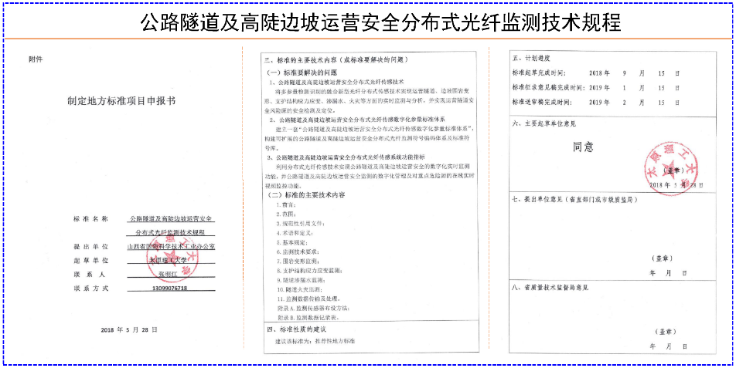

**图2 起草制定《公路隧道及高陡边坡运营安全分布式光纤监测技术规程》**

**4.典型工程案例；**

课题组研制了如图*所示的“高速实时拉曼分布式光纤测温仪（TYUT-DTS-HR10）”、“长距离高精度拉曼分布式光纤测温仪（TYUT-DTS-LP30）”、“多通道时分复用拉曼光纤测温仪（TYUT-RDS-SG30）”和“高速布里渊分布式光纤应变测量仪（TYUT-BOTDR-HR10）”四款分布式光纤传感设备，并经过了山西省计量科学研究院第三方机构校准认证。部分工程应用如下：

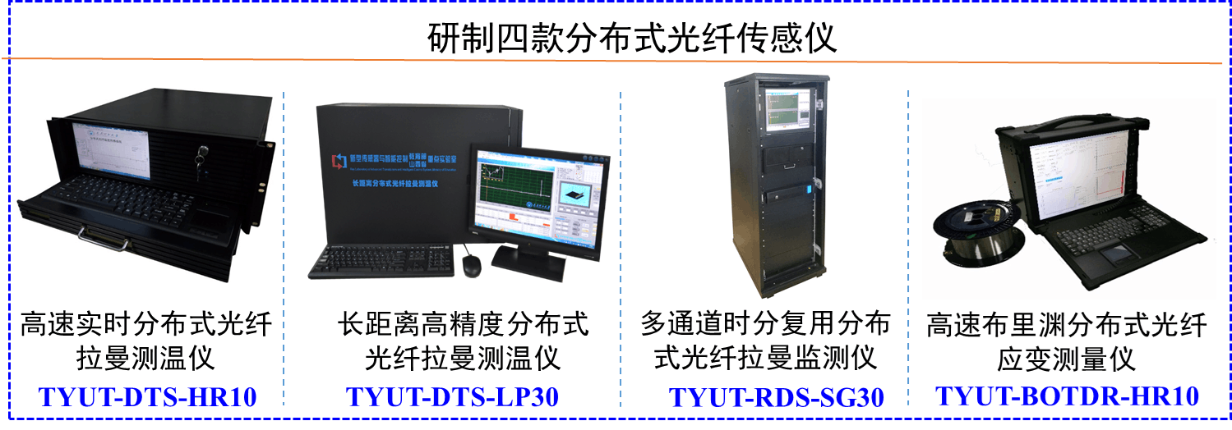

**图3. 研制四款分布式光纤温度/应变传感仪**

1）“高速实时拉曼分布式光纤测温仪”、“长距离高精度拉曼分布式光纤测温仪”已由山西省交通科学研究院和山西交科信息系统工程有限公司联合应用于闻垣高速公路中条山隧道、大虎峪隧道、蒲掌隧道和太古高速西山隧道等的消防监控系统应急处置工程项目中，累计铺设感温光纤长度29 km；其中，**太古高速西山特长隧道全长13.63 km**，**为特长隧道火灾监测及精准预警提供解决方案；**

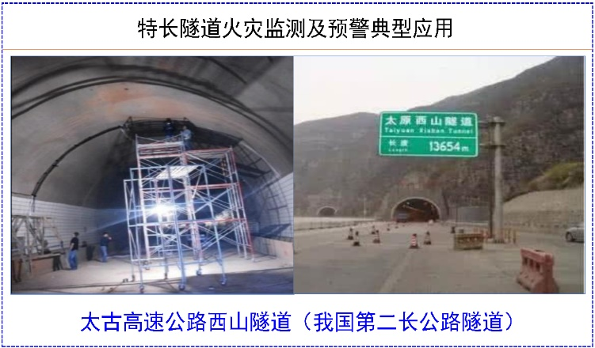

**图4 分布式光纤测温仪应用于特长隧道火灾监测及预警**

2）“高速布里渊分布式光纤应变测量仪”已由山西省交通科学研究院和山西交科公路勘察设计院、山西交科岩土工程有限公司、山西路桥第一工程有限责任公司联合应用于太古高速公路隧道、吉河高速黄土边坡、太克线苗梁段公路边坡的应力应变安全监测中；其中，**吉河高速黄土边坡为10级边坡，高度达108 m，是世界上最高的土质边坡，为高陡边坡局部垮塌、剥落等地质灾害的精准预警提供解决方案**；

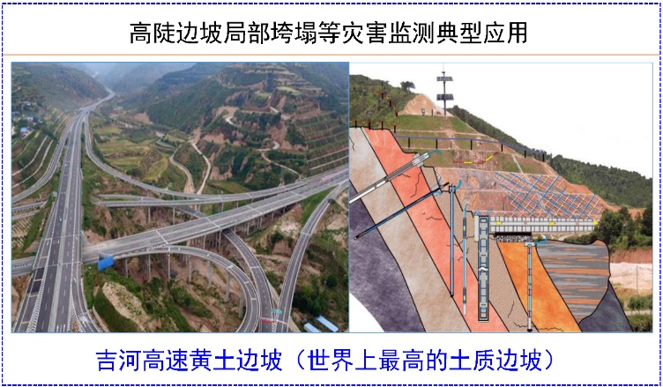

**图5 分布式光纤应变监测仪应用于高陡边坡监测及预警**

3）项目组与山西省国新能源发展集团有限公司开展合作，将“高速实时拉曼分布式光纤测温仪”、“高速布里渊分布式光纤应变测量仪”应用于“**燃气管网数字化系统开发与示范**”项目中（沁水县“南大阀室-郭家岭”段输气管道的多参量安全监测）。项目执行期间，累计铺设传感光缆10 km，该技术大大缩短了输气管道发生灾害的响应时间，提高了天然气输气管道安全监测系统的智能化响应程度，多次有效避免地质灾害和人工入侵，**为输气管道高效、及时的监测预警提供了解决方案**。

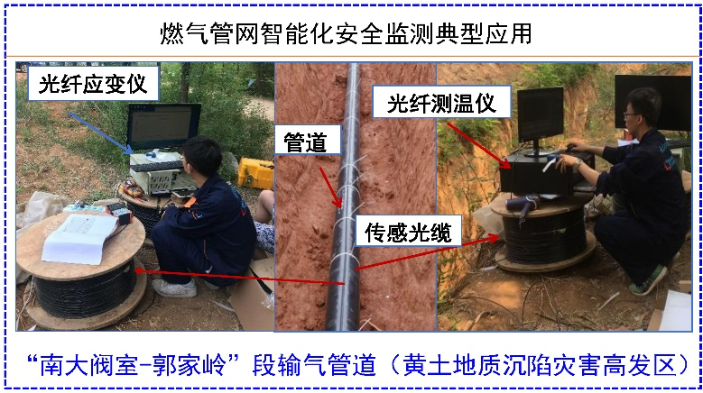

**图6 分布式光纤温度/应变测量仪应用于输气管网安全监测**

**围绕上述研究工作，申请人作为第一完成人的成果“新型分布式光纤感测技术及应用”，获山西省技术发明一等奖**。

**5.下一步工作计划（全面推广面向交通基础设施的分布式光纤传感技术）。**

针对山西省当地行业应用安全、高效、绿色、智能化开采的需求与发展趋势，围绕新型传感技术在重大交通基础设施安全监测预警领域的应用，开展基础理论和产品研发；依据“中国制造2025”的指导方向，开展新型分布式光纤传感仪器的研制。同时开展基础理论与产品研发，实现产学研协同发展，为智能传感技术在重大交通交通安全监测领域的应用开辟道路，推动我国以“智慧交通”为主的交通强国战略的飞跃发展。进一步加强国际交流合作，打造技术领先、人才聚集、示范引领的国际化创新平台，通过科技合作逐步缩小差距，达到世界先进水平。

**（1）面向轨道交通安全监控的混沌分布式光纤传感关键技术研究**

轨道交通是我国公共交通系统的骨干，是综合交通体系的重要组成部分，其安全运营对保障人民群众生命财产安全、维护社会安全稳定具有重要意义。分布式光纤传感技术凭借长距离、本征安全等优势已经成为轨道交通等线性工程安全监测领域的研究热点。轨道交通的安全监测内容主要为轨道本体结构因温度、应变和振动等物理量的过载产生形变。目前，轨道交通温度监测技术主要为基于拉曼散射的分布式光纤传感技术，但由于光纤拉曼信号信噪比较弱，其测温精度难以达到0.1 ℃。轨道应变监测手段主要为基于布里渊光时域的分布式光纤传感技术，由于布里渊增益谱宽度的限制，导致其无法实现微小应变的测量。轨道振动监测技术主要为基于相位敏感的瑞利光时域分布式光纤振动传感技术，但由于其相位信号只对振动频率敏感，导致应变幅度大小难以识别。最为关键的是，上述传统的分布式光纤监测技术受限于声子寿命和光源脉冲宽度等因素的影响，使其空间分辨率仅为一米甚至数十米。综上所述，传统的分布式光纤传感技术存在长距离与高空间分辨率无法兼顾的技术瓶颈，以及难以实现高精度、大范围应变幅度的测量，迫切需要发展一种新型的分布式光纤传感技术，以满足轨道交通领域日益发展的安全监控新需求。本项目立足于国家和地方重大战略需求，开发一种毫米级空间分辨率、高精度、大动态应变范围的新型混沌分布式光纤多参量传感技术，为解决山西省高铁、地铁等轨道交通安全监控领域的重大需求提供技术保障。

**（2）面向隧道渗漏水安全监测的分布式光纤传感关键技术研究**

近年来我国交通隧道建设蓬勃发展，但隧道渗漏水一直是隧道安全和健康面临的重要问题。渗漏水是运营隧道主要病害之一，也是引起隧道其他病害的根源。我国是交通隧道大国，仅山西省交通运营隧道就达602座，其中特长隧道50座，长隧道84座，排名国内里程第三的太行山隧道总长更是高达27 km。据全国交通隧道运营状态统计结果显示，建成10年以上的隧道，约80 %存在渗漏水病害现象，且出现渗漏水病害的交通隧道中，长、特长隧道占了绝大部分。“十隧九漏”的说法表明隧道渗漏水病害的严峻性。本项目有望在长传感距离的前提下实现厘米量级高空间分辨率的渗漏水精准监测，解决因隧道渗漏量较小导致温度变化特征难以识别的技术难题，推动隧道渗漏水监测领域和光纤传感领域的进一步发展。

**（3）面向智能制造的新型光纤传感器研究**

智能光纤感测技术作为中国智能制造转型升级的主攻方向，在国家安全、安全生产、新能源等多个领域具有重大的社会需求和应用前景。目前国内外有数百个单位在这一领域开展工作，如普林斯顿大学、清华大学等以光纤智能感测技术为核心，在温度传感器、压力计、振动仪、液位计、电流计等领域进行了大量研究，使其广泛应用于智能交通设施、电力新能源、智能大坝等重大领域。